Relation schema
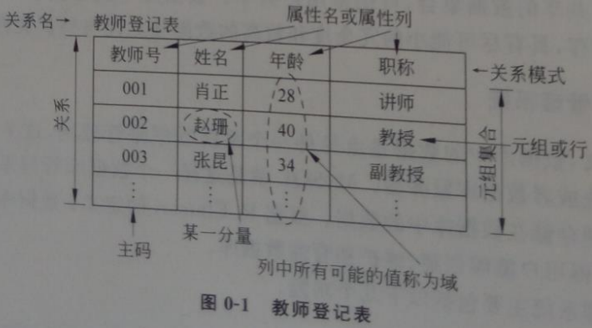

Overview
Primary Key | 属性唯一确定当前表格的行
Foreign Key | 属性唯一确定其他表格的行，但在当前表格
View | 查看表中数据的一种只读映射关系
Transaction | 原子性(Atomicity) = 事务作为一个整体被执行，包含在其中的对数据库的操作要么全部被执行，要么都不执行。  一致性(Consistency) = 事务应确保数据库的状态从一个一致状态转变为另一个一致状态。一致状态的含义是数据库中的数据应满足完整性约束。  隔离性(Isolation) = 多个事务并发执行时，一个事务的执行不应影响其他事务的执行。  持久性(Durability) = 已被提交的事务对数据库的修改应该永久保存在数据库中。
Integrity Constrains | 数据与关系，满足预设的限制条件

关系代数
笛卡儿积：类似二维坐标轴，O(M*N)遍历
自然连接：matches tuples with the same values for all common attributes, and retains only one copy of each common column.

逻辑设计
函数依赖：X --唯一确定--> Y
完全函数依赖：若X->Y, 则X's subset-/->Y (不唯一确认)
部分函数依赖：若X->Y, 则X's subset->Y
传递函数依赖：若X->Y和Y->Z, 则X->Z
范式：数据库设计标准的等级
1NF: 属性列具有原子性
2NF: 基于1NF, 主键列与非主键列不存在部分函数依赖
3NF: 基于2NF, 主键列与非主键列之间不存在传递函数依赖
BCNF: 基于3NF, 若主键是多字段的，则主键的字段之间不存在函数依赖

范式模型的缺点：会造成表格数量的暴增，联系的繁多
反范式化：不一定遵循范式，但提高效率

Index是如何搜索的？
- 索引: 索引的键值(索引列的值) -> 数据在表中的地址(rowid)
- 建立索引结构的比较函数：从前缀开始匹配的字典序或数字序
- 组合索引：多个索引列的值拼接成一个索引键值
- 当索引中包含了要查询的所有数据时，则只需要访问索引而不用再访问表
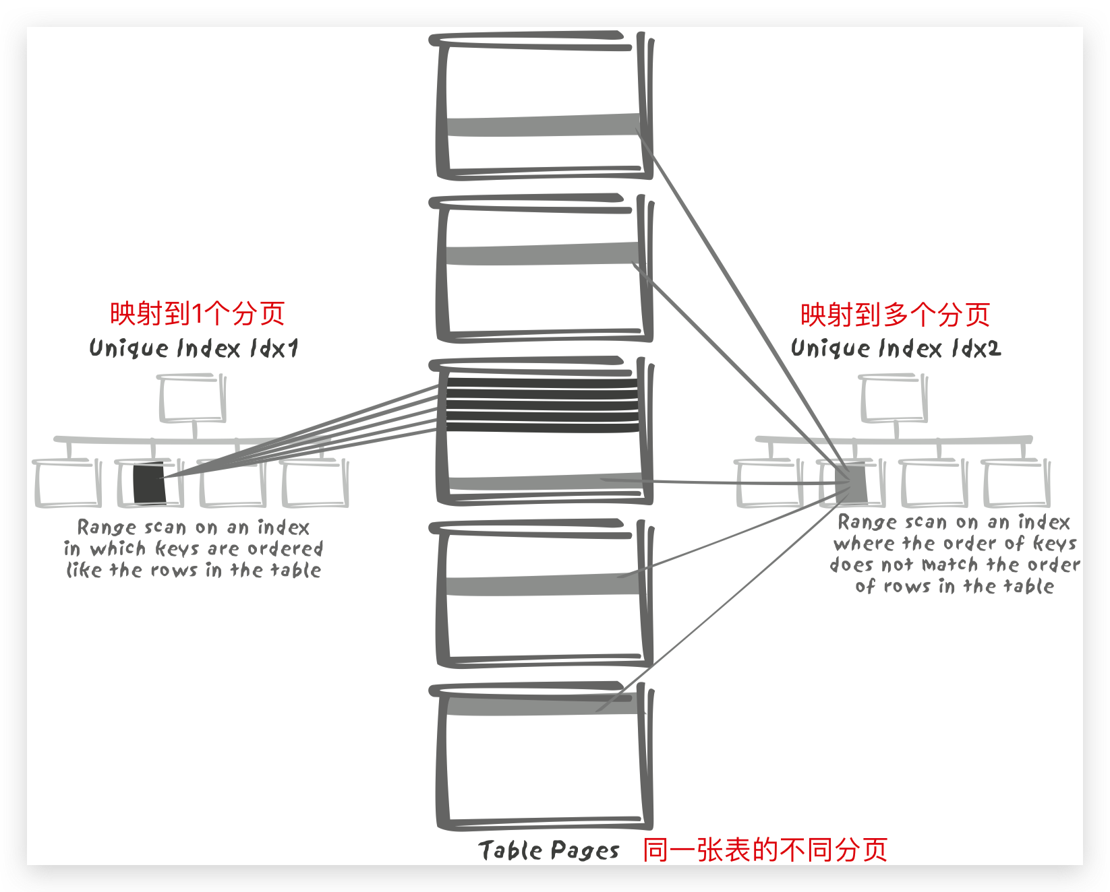
- 一个索引键如果有40条数据，它一般只需要一个索引叶子块，但是在表中，这40条数据可能在1个块中也可能在40个块中。这个差别对查询的效率影响很大。就像查字典，如果通过拼音一次检索出40个字，并且他们也都在一页里，那么只需要查看一页的内容。如果通过部首检索出40个字，虽然在索引处他们是在一起的，但实际这40个字很可能位于不同的页上，那么就需要翻40次字典，自然要费力很多。
- 索引查询只针对原始类型，函数与类型转换会导致SELECT不适用索引。
 | 场景 | 查询条件举例 | 说明
可以使用索引范围扫描场景 | 对非唯一索引的等值查询 | A='abc'
可以使用索引范围扫描场景 | 对非唯一索引的范围查询 | A>'abc'
可以使用索引范围扫描场景 | 对非唯一索引的模糊查询 | A like 'abc%' | 必须是前匹配，如果是全模糊，则无法使用索引范围扫描
可以使用索引范围扫描场景 | 对唯一索引的范围查询 | A>'123'
可以使用索引范围扫描场景 | 对唯一索引的模糊查询 | A like '123%' | 必须是前匹配
可以使用索引范围扫描场景 | 对唯一索引使用前导列查询 | A=123 | A是组合索引的第一个列
不可以使用索引范围扫描场景 | 非前匹配的模糊查询 | A like '%abc'  A like '%abc%'
不可以使用索引范围扫描场景 | 查询列上有表达式 | A || '' = 'abc'  B+0=123  to_number(C)= 123
不可以使用索引范围扫描场景 | 查询列上有隐式转换 | A=123 | 等价于to_number(A)= 123
不可以使用索引范围扫描场景 | 查询空值 | A is null
不可以使用索引范围扫描场景 | 使用组合索引但未使用前导列 | B=1 | 组合索引(A, B)
不可以使用索引范围扫描场景 | 使用不等于 | A<>123
- 外键建立索引，减少数据并发更新时的等锁时长

Table是如何存储的？
- The Conflicting Goals: One goal is to try to store the data in as compact a way as possible and to help queries find it as quickly as possible. The other goal is to try to spread the data, so that several processes writing concurrently do not impede one another and cause contention and competition for resources that cannot be shared.
Indexing is an obvious case in point: people often index in anticipation of queries using the indexed columns as selection criteria. However, the cost of maintaining indexes is extremely high and inserting into an index is often much more expensive than inserting into the underlying table alone.
- 一个表上如果有多个索引，那每个索引也是独立的对象，拥有自己的存储空间。两个索引之间是没有关系，好比字典的拼音索引和部首索引，在编排和使用时都是相互独立的。
- 表和索引的数据都存放在磁盘的数据块中，每个数据块一般固定为8K。数据块是数据读写的最小单位，即使只需要读取一条数据，也会把整块的数据读到内存中，写数据也一样。
- 表中的数据是无序的存放在数据库块中的，两个数据块完全没有关系，同一个数据块中的数据也没有关系。数据在表中的顺序也不一定是录入的顺序，后录入的数据可能在前面。如果想从表中查询某条数据，在没有索引的情况下就只能扫描表的所有数据块了，即全表扫描。这就好比一本书没有目录，要找某个内容只能把整本书翻一遍。
- 与表的无序存放不同，索引是有序存放的。在存放索引的数据块上，数据都是有序的，并且数据块之间使用指针进行关联。每个索引块包含N条数据。与表不同，它不需要包含一条完整的数据，只需要包含该条数据中索引的键值。例如，在id列上创建的索引就只需要保存id的值，而不用保存name的值。除了键值外，每条索引数据还需要保存一个指针/地址，指向下一级的索引块或数据块。对于根节点和分支节点，它需要根据这个指针找到对应的子节点。对于叶子节点，它需要根据这个指针找到对应的数据地址，它保存的指针实际上就是rowid——数据在表中的地址。在叶子节点中，每个数据块还会保存相邻的叶子节点的地址，这点对索引扫描非常重要。在每一层索引节点和每个索引块中，索引的键值都是有序的，默认是升序。
- 一个表占用多少数据块由多方面的因素决定.
- 数据行数: 数据越多占用的空间越大。
- 每行数据的长度: 如果表的列很少，并且每个列的长度都很短，那么表占用的数据块就少，反之则占用的数据块多。
- 如果很多数据被delete了，数据占用的数据块并不会被释放，这就是所谓的高水位，当有新数据insert时会优先占用空闲的数据块。

SQL是如何运作的？
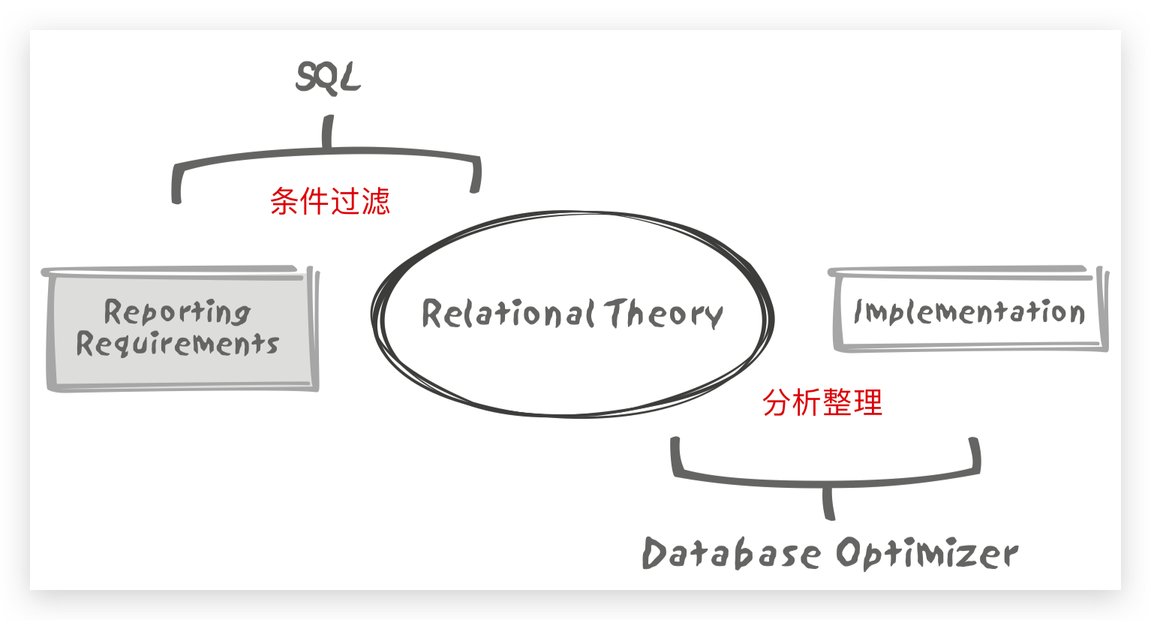
- 条条大路通罗马，你可以选择最近的路线，也可以选择一条较远的路线，甚至你也可以绕地球一周。执行SQL其实是同样的道理，完成同样的查询有很多方式，有的方式可能需要访问10个块，而有的却可能需要访问10万个块，执行时间可以相差数千倍。如果你把数据库当成个黑盒子，不去搞懂它的话，真的可能干出“绕地球一周”的傻事。也许你觉得不可能有这么大的差距，同一个语句要做的事应该是一样多的啊。这就是SQL和普通编程语言的差异了：SQL不是面向过程的语言，而是面向结果的。你实际上只告诉了数据库要什么数据，而没有说明具体的执行步骤，优化器会选择它认为最优化的方式来执行，这就是所谓“执行计划”。可惜优化器不是总能做出正确的选择的，如果没有创建合适的索引，优化器更是无能为力了。
- 访问路径
- TABLE ACCESS FULL: 逐个数据块、逐行遍历
- INDEX UNIQUE SCAN索引唯一扫描: 当根据主键或唯一索引查询数据时，可以使用索引唯一扫描。这种查询的代价非常小，因为它最多从索引树中查出一条数据。索引唯一扫描在访问索引时最多访问的数据块数就是索引树的高度，而索引数一般不会超过4层，所以它的查询速度很快。【查找树的搜索】
- INDEX RANGE SCAN索引范围扫描: 索引范围扫描跟索引唯一扫描类似，从根节点一直扫描到叶子节点，每一层（不包括叶子节点）扫描一个索引块。它们的区别是，索引唯一扫描在叶子块里最多只能找到一条目标数据，而索引范围扫描可能找到N条目标数据（N>=0）。由此可见，索引唯一扫描实际是索引范围扫描的一个特例。
- INDEX FULL SCAN索引全扫描: 索引全扫描一般会扫描所有叶子节点。它从第一个叶子节点开始扫描，通过叶子节点的链接依次访问每一个叶子节点。最坏情况下，索引范围扫描也可能需要访问所有叶子块，此时它的效果和索引全扫描是一样的，所以可以认为索引全扫描是索引范围扫描的一种极端情况。当需要对一个大数据量的表排序，然后返回TOP N时，此时可以使用索引全扫描来避免排序，因为排序需要把所有数据读到内存中，非常消耗性能。【叶节点有序链表的遍历】
- INDEX FAST FULL SCAN索引快速全扫描: 因为索引快速全扫描时Oracle是根据索引行在磁盘上的物理存储顺序来扫描，而不是根据索引树的指针顺序来扫描的，所以返回结果是无序的。索引快速全扫描的使用场景：在只需要访问索引就能获得结果的情况下，替代全表扫描使用。
- INDEX SKIP SCAN索引跳跃扫描: 索引跳跃扫描一般是不应该出现的，往往是索引设计错误或者SQL错误导致的错误。索引跳跃的应用场景：索引前导列（一般就是第一列）的取值很少的情况。
- 连接方式
- 连接顺序
- 优化器
- Rule-Based Optimization是基于规则的优化器，它在解析SQL时只关注语句本身，不关注表中的数量，只要表结构没有变化，同一个SQL语句的执行计划是不变的。
- Cost-Based Optimization会计算每一种执行计划的cost，然后选择cost最小的执行计划。分析SQL的过程中会考虑各个表的数据量以及数据分布。
- 统计信息：由于表中的数据量很大，不可能每次执行查询时实时的统计表中的数据量以及数据分布，所以需要定期分析数据，把表和索引的数据分布情况保存到数据字典里，以便优化器使用。
 | 视图 | 关键列
表的统计信息 | user_tables | NUM_ROWS：表中的数据量  BLOCKS：表占用的数据块，由于oracle的最小IO单位是块，所以这个值和NUM_ROWS一样重要  LAST_ANALYZED：最近生成统计信息的时间，如果为空，说明没有统计信息
表分区的统计信息 | user_tab_partitions  user_tab_subpartitions | 同上
索引的统计信息 | user_indexes | NUM_ROWS：索引中的数据量  LEAF_BLOCKS：索引叶子节点块数  DISTINCT_KEYS：该列有多少个不同的取值  LAST_ANALYZED：最近生成统计信息的时间，如果为空，说明没有统计信息
索引分区的统计信息 | user_ind_partitions  user_ind_subpartitions | 同上
列的统计信息 | user_tab_columns | NUM_DISTICT：该列有多少个不同的取值  LOW_VALUE：最小值  HIGH_VALUE：最大值  LAST_ANALYZED：最近生成统计信息的时间，如果为空，说明没有统计信息
列的直方图 | user_histograms

性能优化思路
- 业务角度，局外思考。尝试-验证
- SQL基于集合处理，只需要执行条件逻辑的能力，应尽量避免面向过程的逻辑
- 机器性能指标：如果系统的瓶颈在IO，即需要从磁盘读取很多数据，那么CPU和network就比较空闲;如果系统的瓶颈在CPU，即有大量的数据在内存中需要被反复处理，那么IO和network就比较空闲;如果系统的瓶颈在network,即有大量的数据需要在客户端和服务器间传输,那么IO和CPU就比较空闲。
- IO的简单指标: 查询需要访问的数据块(包括表和索引的块)
- 如果要读100条数据，它们是连续分布的，那么只要读取两三个数据块，如果是随机分布在100个数据块的，那么就要读取100个数据块。而且磁盘读写时需要转动磁头，当然是读取连续的内容效率最高。
- 对表做全表扫描是可以使用多块读的，因为表每次申请的空间(extent)都是连续的，而普通的索引扫描就不适合，首先索引块之间是指针相连的，而且同一个索引块中的数据在表中也不一定是连续分布的。
- 逻辑读是指要读的数据块已经在缓存中而不需要发生实际的IO，这时主要消耗CPU；而物理读是指缓存中没有要读的数据块，需要发生实际的IO，这时消耗的主要是IO。如果一些数据经常被读取，那么就很可能在内存中命中，不需要物理读。
- 频繁建立与关闭数据库链接，花销较大。尽可能地复用DB-connections
- 避免在代码中使用DDL，降低全局加锁的概率，DDL尽可能在初始化DB时完成。
- 减少使用临时表
- 大批量的数据拆分后，分批处理，事务回滚的备份数据占空间，万一回滚占时间。
- DBMS的优化器对于自定义函数，无能为力。
- 索引不是银弹，时刻维护其数据结构需要一定的开销，可能劣化性能
